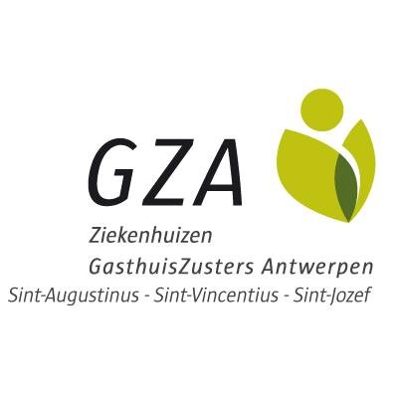

Engelstalig rapport/Medical certificate

GZA rapporteert standaard een Engels- en Franstalig commentaar op het rapport van uw Sars-CoV-2 RT-PCR test. Voor de meeste (Europese) landen volstaat dit. U kan de actuele vereisten per land steeds nakijken via https://diplomatie.belgium.be/nl/Diensten/Op_reis_in_het_buitenland/reisadviezen.

Your Sars-CoV-2 RT_PCR result is reported with a comment in French and English. For most (European) countries this suffices. Current requirements are listed through https://diplomatie.belgium.be/nl/Diensten/Op_reis_in_het_buitenland/reisadviezen.

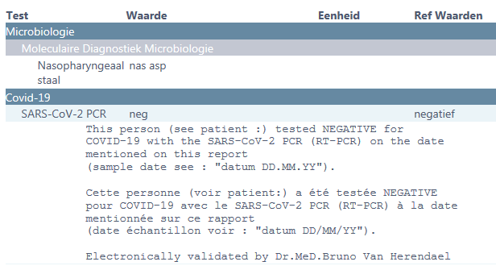

Indien dit niet zou volstaan, kan u een gepersonaliseerd Engelstalig rapport bekomen (€10 extra kosten). U dient dan na te kijken welke bijkomende vereisten nodig zijn op via https://diplomatie.belgium.be/nl/Diensten/Op_reis_in_het_buitenland/reisadviezen en deze aan te geven op dit document. U ontvangt uw certificaat via mail binnen 36u na afname van het staal.

In case the standard report is not sufficient, you can obtain a Medical Certificate in English (extra cost of €10). You need to check the current requirements through https://diplomatie.belgium.be/nl/Diensten/Op_reis_in_het_buitenland/reisadviezen en list these in tis document. You will receive your certificate within 36h after sampling.

Graag het formulier duidelijk leesbaar invullen in hoofdletters of elektronisch.
May we ask to use capital letters to fill in the form.

Volgende informatie dient vermeld te worden op mijn COVID rapport in het kader van een internationale reis/ This information needs to be mentioned on my COVID report for travel purposes:

Naam/name (as on passport/ID-card):

Geboortedatum/Date of birth (as on passport/ID-card):

E-mailadres/Mail address:

Rijksregisternr./National number:

Paspoort of identiteitskaartnr./Passport or ID-card number:

Land van bestemming/Country of destination:

ISO-certificaat/ISO certificate: ja (yes)/ nee (no)

Andere/Other:

Staalnummer(s)/Sample number(s)

Ik verklaar mij akkoord om 10 euro te betalen voor een gepersonaliseerd Engelstalig rapport.
I agree to pay €10 in order to obtain a personalised report In English.

Handtekening/signature

